龍蛋就愛讀書~捍衛聯盟
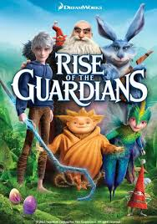
【劇情簡介】
傳說中，世界上有無數的守護精靈，一直默默地保衞著孩子們的夢想和希望，使大家可以快樂地成長。其中最有名的，首推復活節兔、牙仙、聖誕老人和沙人。他們各負異能，英勇不凡。但邪惡化身夜魔，企圖以強大魔力，強行摧毀世上所有美好的東西，以滿足他的無邊野心！面對夜魔的壓倒性力量，四大精靈單打獨鬥，都不是他的對手，形勢險峻！無計可施下，四人唯有破天荒聯手；再集結另一強大外援~傑克凍人，組成「捍衛聯盟」，全力出擊，才有望擊敗「惡貫全球」的可怕夜魔，力保人類的童真與幻想！

【我的想法】
一、請簡單介紹故事中幾個重要的角色。
人 物 | 外 表 特 徵 | 任 務 | 個 性
傑克凍人
聖誕老人
牙仙
猛兔哥
沙人
夜魔‧僻奇
二、劇中哪個角色最顛覆你的傳統印象。為什麼?

三、你最喜歡劇中哪個角色?為什麼?

四、你相信守護者嗎？現實生活中，你覺得有沒有人在扮演這樣的角色？
應該是誰？

五、如果你也是守護者，你最希望的任務是？

六、你覺得守護者應該具備怎樣的人格特質？為什麼？

七、看完影片，我有哪些感動或想法?

學生姓名： 家長簽名：

